МУНИЦИПАЛЬНОЕ БЮДЖЕТНОЕ УЧРЕЖДЕНИЕ ДОПОЛНИТЕЛЬНОГО ОБРАЗОВАНИЯ
«ДЕТСКАЯ ШКОЛА ИСКУССТВ» АРГАЯШСКОГО РАЙОНА

С.В. Судакова, В.Ф. Галиуллина

СБОРНИК СЦЕНАРИЕВ ДЕТСКИХ ПРАЗДНИКОВ
ДЛЯ ДМШ И ДШИ

АРГАЯШ 2018
Судакова С.В., Галиуллина В.Ф.
Сборник сценариев детских праздников для ДМШ и ДШИ. Аргаяш, 2018.

В данном сборнике собраны сценарии различных детских праздников для проведения внеклассной работы преподавателями ДМШ и ДШИ.

Рецензенты:
Харапаева Е.В. заместитель директора по учебно-воспитательной работе МБУДО «ДШИ» Аргаяшского района, преподаватель фортепиано высшей категории
Заслонова И.Н., преподаватель хоровых дисциплин высшей категории
МБУДО «ДШИ» Аргаяшского района
Семенякина Н.Н., руководитель МБУ «комитета по культуре»
Содержание

Пояснительная записка 4
«Здравствуй осень! Здравствуй школа!» День знаний 12
«Подарок от внучат» Праздничное мероприятие, посвященное Международному дню пожилых людей 17
«Золотая осень» Концерт, посвящённый международному Дню Учителя, международному Дню Музыки 21
«20 ноября - Всемирный день детей» Общешкольный
классный час 26
«С любовью к маме» День Матери 34
«Праздник у ёлки» Класс – концерт с игровой программой 38
«Салют, защитникам Отечества!» Концерт, посвященный Дню защитника Отечества 45
«Широкая масленица» 50
«И помнит мир спасённый» День Победы 55
«Нам память эта дорога» Урок мужества 59
«Дебют первоклассников» 62
Выпускной вечер 66 «Созвездие талантов» Отчётный концерт ДШИ 70
«Я+Я= Музыкальная семья» Совместное мероприятие
с родителями 75 Приложение №1 82 Приложение №2 84
Приложение №3 85
Список литературы 86

Пояснительная записка

В современном образовательном пространстве исключительно важная роль принадлежит системе дополнительного образования детей, а именно, детской школе искусств. С одной стороны, детская школа искусств является первой ступенью профессионального образования в сфере культуры и искусства, с другой – представляет собой вид образовательного учреждения, деятельность которого направлена на развитие общехудожественных компетенций, творческих способностей, социального и профессионального самоопределений детей и подростков. За период обучения в школе ребенок должен получить не только определенный багаж знаний, умений, навыков, но и познать самого себя, определить свои возможности и способности, чтобы найти им наилучшее применение в дальнейшей жизни. Широкие возможности для реализации его творческих способностей, проведения увлекательного досуга, развития познавательного интереса, освоения основных моделей поведения в обществе дает внеурочная деятельность.
Многолетний практический опыт воспитательной работы педагогов Муниципального образовательного учреждения «Детская школа искусств» Аргаяшского района позволил составить сборник, в который вошли четырнадцать лучших, на наш взгляд, сценариев творческих мероприятий, различных по тематике и форме проведения. Среди них – мероприятия, приуроченные к праздничным датам, конкурсы-состязания, концертные, игровые программы, и, ставшие уже традиционными, школьные отчетные концерты.
В проводимые мероприятия обязательно включаются концертные номера, с тем, чтобы каждый учащийся имел возможность проявления творческой инициативы, практики публичного выступления. Это важно и для развития познавательной активности, закрепления полученных на уроках умений и навыков, формирования таких черт личности, как ответственность, организованность, общительность.
Сценарии разработаны с учетом специфики музыкально-художественного воспитания и успешно апробированы на различных сценических площадках МБУДО «Детская школа искусств» Аргаяшского района.
Сценарии можно использовать как в целом, так и фрагментарно. Музыкальное сопровождение, концертные номера подбираются по желанию педагога. Большое значение в проведении творческих мероприятий имеет выбор ведущих, действующих лиц, персонажей. Желательно также, чтобы соблюдался баланс между взрослой и детской аудиторией на условиях равноправия и партнерства.
Представленные в сборнике сценарии творческих мероприятий могут быть использованы педагогами ДШИ, ДМШ в качестве расширения методического материала при организации и ведении внеклассной работы.
«Здравствуй, осень! Здравствуй, школа!»
Мероприятие проводится в связи с датой календаря- 1 сентября, день знаний. На организационном уровне важно познакомить участников с основными лицами образовательного учреждения, с предметно-пространственными особенностями и изменениями инфраструктуры учреждения, с характеристиками образовательного процесса в течение учебного года. Следует остановиться на первоклассниках – ключевых героях этого праздника. Ребенку необходимо поверить, что учиться музыке, искусству - это безумно интересно, и он обязательно со всем справиться.
Действующие лица: Ведущий, Вредина.
Оборудование: мультимедийное оборудование, музыкальные инструменты, фонограммы музыкальных заставок.
Форма проведения: торжественная линейка.

«Подарок от внучат»
Праздничное мероприятие для бабушек, дедушек учащихся детской школы искусств. В сценарий включены игры: «Вопросы о семейных традициях», «Продолжи пословицу», «Угадай песню по подсказке», стихи. Важный момент: общение с залом. А самый дорогой подарок для гостей – это музыкальные номера, выступление внучат.
Оборудование: мультимедийное оборудование, музыкальные инструменты, фонограммы музыкальных заставок.
Форма проведения: концерт
«Золотая осень»
Это праздничный концерт преподавателей. Работа над сценарием, посвященного профессиональному празднику День учителя ответственна и интересна. Особенность ее заключается, прежде всего, в поиске и передаче материала, касающегося педагогического опыта. Сценарий предполагает использование презентации, включающей слайды, концертные номера преподавателей.
Слушатели: учителя, гости общеобразовательных школ.
Участники концерта: преподаватели школы искусств .
Оборудование: мультимедийное оборудование, музыкальные инструменты.
Форма проведения: концерт
«Всемирный день ребёнка»
Организационные моменты: подготовить презентацию на тему «Права несовершеннолетних детей», разучить с детьми стихи. В ходе беседы рассказывается в игровой форме о правах, обязанностях ребенка и показывается презентация. В сценарий включаются музыкальные номера.
Оборудование: мультимедийное оборудование, музыкальные инструменты.
Форма проведения: классный час, беседа.

«С любовью к маме»
Мероприятие посвящено Международному дню матери. Необходимо уделять большое внимание укреплению семейных ценностей и отношений.
Учащиеся под руководством педагогов готовят концертные номера, которые примут участие в празднике. Это чтение стихов о маме, игра на музыкальных инструментах, выступление школьного хора.
Оборудование: мультимедийное оборудование, музыкальные инструменты.
Форма проведения: концерт
«Праздник у ёлки»
Если проблема с исполнением роли Деда Мороза, то этот сценарий выручит. Елку лучше поставить не в центре зала, а ближе к центральной стене, тогда все игры и выступления детей будут проходить перед елкой. Для оформления зала к новогоднему празднику не требуется никаких специальных декораций. В сценарий включаются загадки, игры, музыкальные номера.
Оборудование: мультимедийное оборудование, музыкальные инструменты, фонограммы музыкальных заставок, сундук, волшебная палочка, картинки с изображением разных героев (по сценарию), письмо Деда Мороза.
Действующие лица: ведущая, Волшебница.
Форма проведения: праздничный класс-концерт с игровой программой.
«Салют, защитникам Отечества!»
Мероприятие, посвящённое Дню защитника Отечества. В сценарий включаются музыкальные номера, игры, конкурсы, пословицы, блиц-опрос, с детьми разучиваются стихи.
Оборудование: мультимедийное оборудование, музыкальные инструменты, фонограммы музыкальных заставок, пилотки, рубашки защитного цвета.
«Широкая масленица»
Праздник проводится в детской школе искусств. Привлекаются учащиеся, преподаватели, родители. Первая часть праздника проходит в зале ДШИ: это игры, конкурсы, хороводы. Вторая часть праздника проходит на улице (двор ДШИ): это чаепитие с блинами, хоровод вокруг Масленицы, привязывание ленточек, загадывание желаний.
Оборудование: мультимедийное оборудование, фонограммы музыкальных заставок, спортивный инвентарь ( мешки, санки, снежки-мячи, мётлы, мешок для Бабы Яги), чучело Масленицы, костюм Скомороха, блины, ленточки.
Действующие лица: Скоморох, Баба Яга.
Форма проведения: игровой праздник.
«Нам память эта дорога»
Мероприятие ориентировано на аудиторию детей и подростков среднего и старшего школьного возраста, так как именно в этом возрасте у человека формируются жизненные ценности. Воспитывать патриотические чувства в детях – обязанность взрослых, так как от знания и понимания исторических подвигов своей страны зависит и дальнейший образ мышления и активная жизненная позиция юных граждан Российского государства.
Мероприятие проводится в преддверии Дня Победы. Это встреча с ветеранами, детьми ВОВ. Знакомство с героическим прошлым России.
Оборудование: мультимедийное оборудование, музыкальные инструменты, цветы для гостей.
Форма проведения: урок – беседа с концертной программой.

«И помнит мир спасённый»
Мероприятие, посвященное памяти советских людей, героически павших в Великой Отечественной Войне. В качестве литературного оформления используются очерки, записки, письма, обращения погибших Героев Великой Отечественной Войны, стихи о войне и текст автора. Музыкальное оформление в композиции состоит из сольных инструментальных, ансамблевых, вокальных произведений, хореографических постановок. Музыкальные произведения можно использовать как в виде самостоятельных номеров, так и в виде фонового оформления литературного текста. Для достижения глубины и проникновенности в композиции желательно совместное участие детей и преподавателей. Это подчеркнет связь поколений и символизирует вечность памяти.
Оборудование: мультимедийное оборудование, музыкальные инструменты, пилотки, рубашки защитного цвета, фонограммы с музыкальными заставками.
Форма проведения: музыкально-литературная композиция.
«Дебют первоклассников»
Этот праздник проходит в конце учебного года, когда ребята уже познакомились с музыкальной грамотой, разучили музыкальные произведения. Сценарий предполагает использование уже полученных первоклассниками знаний, демонстрируются достижения учащихся ДШИ, на сцене выступают учащиеся и преподаватели школы. Зрители и первоклассники активно участвуют в празднике: отгадывают загадки, кроссворды. Живое участие еще больше дает первоклассникам почувствовать свою сопричастность к особому миру искусства. Кульминация праздника – принятие клятвы верности Искусству, вручение памятных подарков, дипломов «Первоклассника»
Оборудование: мультимедийное оборудование, музыкальные инструменты, плакат с «Клятвой искусству», шкатулка с заданиями, письмо скрипичного ключа, диплом первоклассника.
Форма проведения: общешкольный праздник.
«До свидания, школа искусств»
Данный сценарий представляет собой один из вариантов проведения праздника – выпускного вечера, который является последним, необходимым торжественным мероприятием для учащихся, окончивших школу искусств. Вечер проходит в концертном зале школы искусств. Сцена нарядно украшается шарами, плакатами. Выпускники под музыку и аплодисменты гостей со своими преподавателями входят в зал ( музыкальные заставки подбираются для каждого отделения), выстраиваются на сцене. После вступительных слов ведущего звенит последний звонок (колокольчик с бантом), каждый выпускник звонит колокольчиком и проходит в зал. Начинается торжественная часть. Вручение свидетельств, с напутственными словами от учителей, родителей, администрации. Произносится «Клятва выпускника ДШИ». Традиционный концерт выпускников.
Оборудование: мультимедийное оборудование, музыкальные инструменты, фограммы с музыкальными заставками, плакат с «Клятвой выпускника», колокольчик с бантом.
Форма проведения: выпускной вечер.
«Созвездие талантов»
Сценарий отчётного концерта ДШИ. Непосредственно за несколько дней до отчетного концерта преподаватели должны оповестить родителей учащихся о предстоящем мероприятии для его посещения. Проводиться репетиционная работа на сцене. Выбор ведущих концерта, репетиция с ними. Отбор концертных номеров. Подготовка грамот и благодарственных писем.
Кульминацией отчетного концерта должен быть финальный, массовый выход всех участников концерта под задорную песню.
Оборудование: мультимедийное оборудование, музыкальные инструменты, фонограммы с музыкальными заставками.
Форма проведения: отчётный концерт.
«Я+Я= Музыкальная семья»
Совместное мероприятие с родителями. Актуальность его заключается в том, что на сегодняшний день остро встаёт вопрос о роли и функциях семьи и образовательного учреждения в воспитании детей и подростков. Организатор мероприятия должен разработать и познакомить участников с «Положением» о фестивале, распространить объявления, приглашения и т. п., подготовить атрибуты, грамоты, призы. Хорошо, чтобы победитель получил приз, пусть даже символический. Также не нужно забывать и проигравших, их нужно поощрить за участие, чтобы не пропало желание участвовать в последующих мероприятиях. Составить программу выступления участников фестиваля.
Оборудование: мультимедийное оборудование, музыкальные инструменты, фонограммы с музыкальными заставками, призы, памятные подарки, бланки протоколов, приглашения, грамоты, дипломы.
Форма проведения: фестиваль.

В заключении хотелось бы отметить, что каждый сценарий дает толчок для поисков новых форм проведения интересных и необычных праздников. В нашей школе часто проводятся подобные мероприятия. Главное – уйти от официозности, традиционности и создать атмосферу творчества, провести мероприятие на позитивной ноте и настроить участников, слушателей на дальнейшие связи со школой искусств.

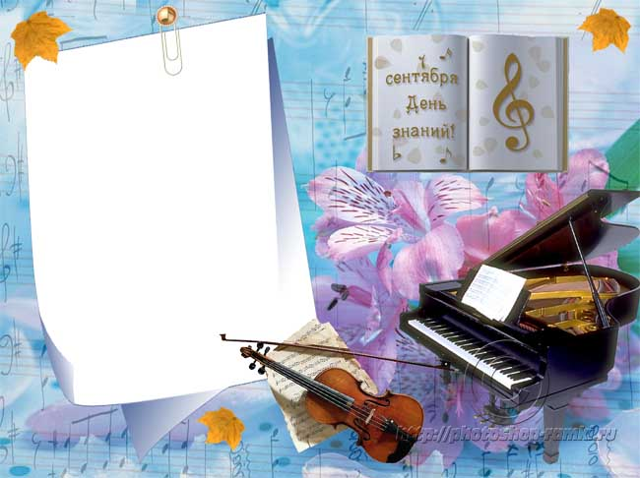

«Здравствуй осень! Здравствуй школа!»
«День знаний»

Цель: вовлечение детей в область дополнительного образования, возвышение человеческих отношений, воспитание искусством.
Задачи:
- создать настрой обучающихся на учебную деятельность;
- развить интерес к знаниям;
- воспитывать доброту, взаимопонимание, ответственное отношение к учёбе.
Действующие лица: Ведущая, Вредина.

Ход праздника
Ведущий:
– Здравствуйте, дорогие ребята, родители. Детская школа искусств рада встрече с вами. Мы поздравляем вас с началом нового учебного года!
Дети читают стихи:
1.Красной цифрой не отмечен
Этот день в календаре.
И флажками не расцвечен
Возле дома, во дворе.
По одной простой примете
Узнаем мы этот день:
По идущим в школу детям
Городов и деревень.
2.По веселому волненью
На лице учеников,
По особому смущенью
Музыкантов - новичков.
И пускай немало славных,
Разных дней в календаре.
Но один из самых главных – самый первый в сентябре!
Музыкальный номер: (фортепиано, преподаватель)
Музыкальная заставка. Появляется Вредина.
Вредина:
– Ну, вот! Разбудили! Целое лето спала себе спокойненько!
Ведущий:
– Извините, а вы собственно кто?
Вредина:
– Я – внучатая племянница Лени и Разгильдяйства. А зовут меня Вре-ди-на.
Ведущий:
– Ну, нет, на нашем празднике тебе не место ! В школе искусств, на музыкальном отделении всегда весело и интересно! Вредничать совсем нет времени. Здесь проходят различные уроки, ребята играют на разных музыкальных инструментах, изучают музыкальную грамоту, поют.
Вот, послушай.
Музыкальный номер
Ведущий:
- Все ребята в нашей школе учатся хорошо.
Вредина:
– Вот и плохо, что хорошо. Я не люблю, когда учатся хорошо.
Ведущий:
– Наши ребята очень много трудятся, чтобы играть на музыкальных инструментах.
Музыкальный номер
Вредина:
– Ну, что такое вообще эта ваша музыка? Это простое сплетение из 7 нот, вот и все!
Ведущий:
– Да, в музыке всего 7 нот. Но искусство в том, что они, сплетаясь в мелодию, заставляют человека восхищаться, любить, прощать. В звуках музыки скрыто волшебство и таинство. И нет на свете людей, абсолютно равнодушных к музыке.
Музыкальный номер
Вредина:(задумчиво)
– Ну, ладно. Принимаю я вашу музыку. Хочется чего-нибудь весёленького!
Ведущий:
– Под выступление следующих участников нашего концерта скучать точно не придется!
Музыкальный номер
Вредина:
-Да, отдохнула я летом, теперь придётся трудиться, пойду готовиться к новому учебному музыкальному году!
Вредина уходит.
Ведущий:
– В нашей школе нет места лени! А помогают ребятам обучаться игре на музыкальных инструментах, изучать музыкальную грамоту наши замечательные преподаватели (фамилии преподавателей)
Учить трудиться, думать смело.
Шагать. Дороги хороши…
Нет в мире радостнее дела, чем воспитание души!
Наставникам – стихи и песни,
Сверканье вдохновенных строк,
Мудрейшая из всех профессий,
Величье званья «Педагог»!
От всей души Вас с праздником, с началом нового учебного года дорогие преподаватели!
Музыкальный номер
Слово для поздравления предоставляется директору, заместителю директора по учебно-воспитательной работе.
Ведущий:
Звенит звонок все громче, все слышней.
Какая трель над миром разливается!
Вы думаете, распелся соловей?
Нет. Это новый учебный год начинается!
Звенит звонок. Завуч распределяет учащихся по классам.
Музыкальная заставка.

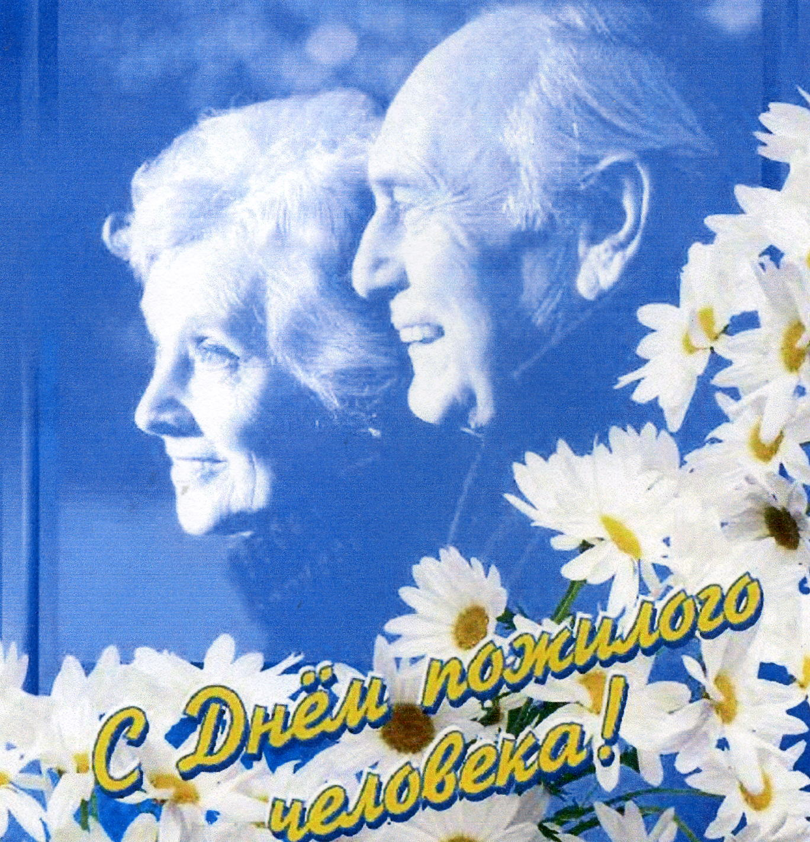

«Подарок от внучат»
Праздничное мероприятие, посвященное Международному дню пожилых людей

Цель: воспитывать уважительное отношение к старшему поколению
Задачи:
- способствовать преемственности в семейном воспитании;
- вызвать у детей интерес к традициям нашего народа;
- создать условия для проявления творческих достижений учащихся.
Ход мероприятия
Музыкальная заставка
Ведущий:
- Добрый вечер, дорогие гости! Сегодня мы решили пригласить в гости бабушек и дедушек и приготовили для вас подарок: «Подарок от внучат»
Музыкальный номер
Ведущий:
- Говорят, где песня поется, там весело живется. А еще говорят так: «У кого есть бабка, у того цел дитятка», «У кого есть дед, у того и обед». А мы продолжаем радовать наших бабушек и дедушек.
Музыкальные номера
Ведущий:
У каждой семьи есть свои привычки, свои традиции, обычаи. Ведь « кто старину почитает, тот бедным не бывает». А я предлагаю вам немного посудачить о старине, а именно, знаете ли вы о таких традициях.
Вопросы:
- В какой значительный момент жизни принято было трижды объезжать вокруг дуба? (молодожены в день свадьбы)
2) Кого и зачем клали на расстеленную шубу?
(младенца на крестинах и желали богатства)
3) В какой день всей семьей квасили капусту?
(8 октября, в Сергий капустник)
Ведущий:
Спасибо. Может быть, в вашей семье появятся новые традиции
Музыкальные номера
Ведущий:
Говорят: « с детства не научишься, всю жизнь намучаешься».
А еще говорят... Я вам предлагаю продолжить пословицу:
Игра «Продолжи пословицу»
1) Без копейки не бывать... (рублю).
2) Чужого не желай, а своего ...(не теряй).
3) Хлеб- соль кушай, добрых людей...(слушай).
4) Умел дитя родить, умей и ...(научить).
5) Сын мой, а ум у него... (свой).
6) Спать долго — жить... (с долгом).
7) Делу время...(потехе час)
А вы знаете, сколько секунд в минуте? (60 секунд)
А сколько минут в часе? (60 минут)
А сколько часов в сутках? (24 часа)
А на сколько частей делятся сутки? (утро, день, вечер, ночь)
А где на Земле самые длинные сутки? (Сутки везде одинаковые).
Ведущий:
Спасибо. А еще говорят: «Кто пляшет и поет, того старость не берет».
Музыкальные номера
Ведущий:
А я предлагаю снова немного пообщаться. Известно, что бабушки и дедушки, а особенно бабушки, любят смотреть телевизор. О каких передачах сейчас пойдёт речь:
Игра «Перевертыши»
- «Вечерняя бандероль» («Утренняя почта»)
2) «Молчи, гитара ненавистная» («Играй, гармонь любимая»)
3) «Чужой огород» («Наш сад»)
4) «Доброе утро, пенсионеры» («Спокойной ночи, малыши»)
5) «Ни одного на улице» («Пока все дома»)

Ведущий:
А мы продолжаем наш концерт
Музыкальные номера
Ведущий:
«Ладно живется – складно поется». А знают ли наши бабушки, дедушки русские народные песни?
Игра «Угадай песню»
- Песня о любви в одном из городов, в котором протекает река Волга.
(«Ах, Самара - городок»)
2) Песня девицы в темное время суток («Ах ты, ноченька»)
3) Песня о том, как девушка увидела своего милого в военной форме
(«Вот кто – то с горочки спустился»)
4) Песня о том, что было по пути на ярмарку в одной деревне (« Ехал
на ярмарку ухарь – купец»)
5) Песня о том, как девушка просила взять ее с собой в далекий край
- («Миленький ты мой»).
6) Песня об одиноких деревьях («Тонкая рябина»)
Музыкальные номера
Ведущий: В последнее время мы всё чаще жалуемся на плохое настроение, на неважное здоровье, у кого-то тонус понижен, у кого-то хандра, у кого-то чего-то много, у другого чего-то мало...
Мы вам советуем: не ходите к врачам, ходите к нам в гости, в ДШИ.
Мы обещаем, что вам с нами будет тепло и уютно.
Услышите хорошую песню — самим петь захочется, улыбнётесь весёлой шутке — улучшится настроение.
А завтра утром проснётесь с улыбкой, аппетит, как в гостях, упругость в походке, а душа поёт примерно следующее:
«Сердце, тебе не хочется покоя, Сердце, как хорошо на свете жить!
Сердце, как хорошо, что ты такое, Спасибо, сердце, что ты умеешь так любить!» До новых встреч!
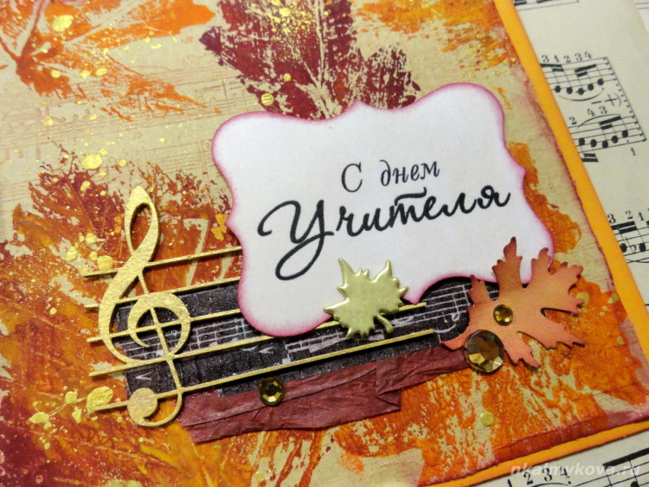

«Золотая осень»
Концерт, посвящённый международному Дню Учителя, международному Дню Музыки (концерт преподавателей)

Цель: воспитание у всех участников учебно-воспитательной деятельности уважительного отношения к труду учителя.
Задачи:
- улучшать качество взаимопонимания и общения между педагогом и учащимися;
- воспитывать уважительное отношение к учителям.
- формировать доброжелательное отношение между учащимися и педагогами.
Ход мероприятия
З.Фибих «Поэма» (ф-но)
На фоне вступления ведущий читает слова:
Ведущий:
«В день осенний, когда у порога
Задышали уже холода,
Школа празднует день педагога
Праздник мудрости, знаний труда.
Пройдут года, столетий нити
Утонут в синей бездне звезд.
Но слово теплое « учитель»
Всегда растрогает до слез.
Всегда заставит вспомнить что то
Родное близкое тебе
В 20 веке и 200 – м
Учитель будет вечен на земле!»
«Завязалась, закипела, всё идёт живей. Живей,
Обуяла тарантелла всех отвагою своей…
Эй, простору! Шибче скрипки! Юность мчится! С ней цветы,
Беззаботные улыбки, беззаветные мечты!»
Музыкальный номер
«О, музыка, – язык любви,
Созданье божьего свеченья,.
Как очищаешь душу ты,
Как зажигаешь вдохновенье!»
Музыкальный номер
«Вы кто у нас? Ага, учитель!
Тогда, пожалуйста, тащите:
Отчётов двести килограмм,
И чтобы завтра, до утра!
А Вы? Руководитель классный?
Так-так, отличненько, прекрасно…
Где Ваши списки? Списки списков!
Вам три секунды, быстро, быстро!
Вы кто у нас? Директор школы!
С Вас два вагона протоколов:
О том,о сём, о чём не важно.
Чтоб в электронном и бумажном!
Вы кто? Ученики…
Вот вам учебники, посидите,
Почитайте тексты дружно,
Учителям работать нужно…»
Музыкальный номер
«В ней чуткость, радость, доброта
И всех созвучий красоты!
То загрустит, то засмеётся!
Вся прелесть звуков ей дана
И дарит чудо нам она!»
Музыкальный номер
«Настрой рояль под настроенье,
Потертых клавиш чуть коснись,
Рояль – душа, рояль – сомненья,
То ураган, то легкий бриз»
Музыкальный номер
«Сыграй мне домра, свой мотив душевный,
Который в сердце мне проник,
Люблю я слушать голос твой напевный,
Он памяти моей живой родник»
Музыкальный номер
«Опускаешь на клавиши руки -
Волшебство совершается вдруг,
И рождаются чистые звуки,
Серебром рассыпаясь вокруг»
Музыкальный номер
«Женский голос как ветер несётся,
Нежным кажется, влажным, ночным,
И чего на лету ни коснётся —
Всё становится сразу иным»
Музыкальный номер
«Стихия музыки – могучая стихия. Она чем непонятней, тем сильней
Глаза мои бездонные, сухие. Слезами наполняются при ней…
Она и невидна, и невесома. И мы ее в сердцах своих несем…
Мелодии всемирная истома, как соль в воде, растворена во всем…»
Музыкальный номер
«Ветер чуть слышно поёт, липа вздыхает у сада…
Чуткая музыка всюду живёт – в шелесте трав,
В шуме дубрав – только прислушаться надо.
Звонко струится ручей, падает гром с небосвода.
Это мелодией вечной своей мир наполняет природа!»
Музыкальный номер
«Осенний день за окнами сияет,
И солнце расцвело на небосводе.
И каждым утром мы детей встречая,
Не думаем о своей работе.
Что там работа - это наша жизнь!
Оставив где-то там плохое настроенье,
Мы в класс вошли, и вновь взметнулись ввысь
Бессмертных Гоголя и Пушкина, Моцарта, Бетховена творенья»
Музыкальный номер
Слово для поздравления директору ДШИ , зам.директора по УВР
Звучит музыка, гости расходятся.
Примерная программа выступления на концерте «Золотая осень»
1.З.Фибих «Поэма»
2. Меццокапо «Тарантелла»
3. Слова Б. Окуджавы «Эта женщина в окне»
4. Ансамбль ф-но Н. Смирнова «Бразильский карнавал»
5. С.Копанёва «Песня»
6. Ансамбль ф-но А. Цфасман «Снежинки»
7. Новиков «Смуглянка»
8. А. Вивальди концерт№4 для струнного оркестра и солиста «Зима» из цикла «Времена года»
9. Вокальный ансамбль преподавателей: В.А.Муз. Жарковского, слова Поперечного «У полустанка»
10. Ансамбль ф-но В.Сапожников «Путешествие в небеса»(по Невскому в карете)
11. А. Холминов «Песня»
12. Ансамбль ф-но П. Фроссини «Весёлый кабальеро»

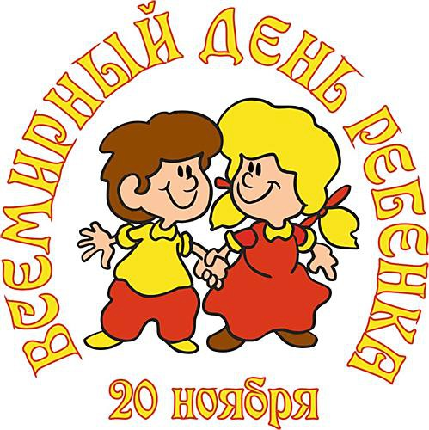

Общешкольный классный час
«20 ноября - Всемирный день детей»

Цель: познакомить учащихся с традициями праздника.
Задачи:
- обобщить знания детей об основных правах ребенка, показать единство прав и обязанностей.
- побудить детей к защите своих прав, воспитывать уважение к правам других людей.
- способствовать формированию активной жизненной позиции.
Ход мероприятия
- Приветствие. Дети читают стихи
1.День осенний в ноябре –
Праздник на календаре!
День подарков и цветов,
Ты встречать его готов?
2.Протяни с улыбкой руку
Немцу, русскому, якуту,
Англичанину, эстонцу –
Пусть сияет ярче солнце!
3.Чтобы мирно жить смогли
Люди в радости, любви,
Взрослые на всей планете
Нынче дарят праздник детям!
- Ребята, 20 ноября отмечается Международный день ребенка. День защиты прав ребенка. Дата 20 ноября выбрана не случайно. Она примечательна тем, что именно этого числа в 1959 году Генеральная Ассамблея приняла Декларацию прав ребенка. Документ объединил 10 основополагающих принципов и провозгласил своей конечной целью "обеспечить детям счастливое детство".
А в 1989 году, тоже 20 ноября, была принята Конвенция о правах ребенка, которая обязывает все страны обеспечить детям хорошую жизнь. Конвенция вступила в силу 2 сентября 1990 года.
20 ноября – это еще Международный день прав ребенка. Знаете ли вы, что с самого рождения имеете свои права, которые защищает самая главная организация на нашей земле - Организация Объединенных Наций.
(показать 1 слайд с эмблемой ООН ).
Это авторитетная международная организация возникла после Второй мировой войны, которая отняла у десятков миллионов людей их главное право - право на жизнь.
К сожалению, наш мир не стал безопасным: войны, теракты, преступления, аварии, стихийные бедствия, голод и эпидемии. Даже взрослые, сильные люди не могут противостоять этим опасностям, но самыми беззащитными оказываются дети. Даже в мирной жизни вы нуждаетесь в особой заботе и внимании со стороны взрослых.
Музыкальный номер
Права детей
- Сегодня мы и будем говорить о ваших правах.
- А кто из вас знает свои права?
Право на жизнь
Право на имя при рождении
Право на медицинскую помощь
Право на образование
Право на отдых и досуг
Право иметь имущество
Право свободно выражать свои взгляды
Право на свободное перемещение
Право на свободу и воспитание родителями
Право на всестороннее развитие и уважение человеческого достоинства
Право на личную жизнь, семейную жизнь, неприкосновенность жилища,
тайну переписки.
- Остановимся на Праве на имя при рождении и поиграем в игру «Имена».
Условие игры:
Каждый из вас по цепочке должен быстро подняться со своего места, назвать свое имя и добавить прилагательное, которое начинается на ту же букву (пример: Анна – Аккуратная и т.д.). (Ученики называют свое имя, добавляя к нему прилагательное).
- Ребята, а имеете ли вы право на свои имена? Как вы считаете?
А можете ли вы доказать, что вас зовут именно так, а не иначе?
- Ваши имена, фамилии, даты рождения записаны в свидетельстве о рождении. А что там еще записано, кто знает? (Беседа с учащимися). Там записаны имена ваших родителей. А еще то, что вы являетесь гражданами России. А это значит, что государство защищает ваши права, в том числе и ваше право на имя.
Музыкальный номер
Мини-лекция «Конвенция о твоих правах»
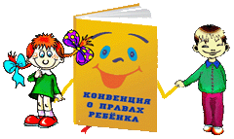
- А где записаны все права детей? (Беседа с учащимися).
- Ребята, все права детей всего мира записаны в специальном документе, Конвенции «О правах ребенка». Этот документ приняла 20 ноября 1989 года Организация Объединенных Наций.
- Конвенция - это соглашение. Это значит, что все государства, которые подписали эту Конвенцию, согласились защищать права детей.
- Предлагаю вам обратить внимание на карточки, которые вам раздали. Это памятка о ваших основных правах, которые отражены в Конвенции.
Основные положения Конвенции
- Каждый ребенок имеет неотъемлемое право на жизнь, и государства
обеспечивают в максимально возможной степени выживание и здоровое развитие ребенка.
- Каждый ребенок с момента рождения имеет право на имя им на
приобретение гражданства.
- Во всех действиях судов, учреждений, занимающихся вопросами
социального обеспечения, или административных органов первоочередное внимание уделяется наилучшему обеспечению интересов ребенка. Убеждения ребенка подвергаются внимательному рассмотрению.
- Государства обеспечивают осуществление каждым ребенком всех прав без какой-либо дискриминации или различий.
- Дети не должны разлучаться со своими родителями, за исключением случаев, когда это делают компетентные органы в интересах ребенка.
- Государства должны содействовать воссоединению семей, разрешая въезд в страну или выезд из нее.
- Родители несут основную ответственность за воспитание ребенка, однако государства должны оказывать им соответствующую помощь и развивать сеть детских учреждений.
- Государства должны обеспечивать защиту детей от нанесения им
физического или психологического ущерба и отсутствия заботы, включая сексуальные, злоупотребления или эксплуатацию.
- Государства обеспечивают замену ухода за детьми без родителей. Процесс усыновления должен тщательным образом регулироваться и должны быть подписаны международные соглашения, чтобы были предусмотрены гарантии и обеспечена юридическая действительность в том случае, если приемные родители предполагают вывезти ребенка из страны, где он родился.
- Неполноценные дети имеют право на специальное образование, обучение и заботу.
- Ребенок имеет право на пользование совершенными услугами системы здравоохранения. Государства должны обеспечивать охват системой здравоохранения всех детей, уделяя при этом первоочередное внимание профилактическим мерам, пропаганде медицинских знаний и сокращению детской смертности.
- Начальное образование должно быть бесплатным и обязательным.
- Школьная дисциплина должна поддерживаться с помощью методов,
отражающих уважение человеческого достоинства ребенка. Образование должно готовить ребенка к жизни в духе понимания, мира, терпимости.
- Дети должны иметь время на отдых и игры, одинаковые возможности заниматься культурной и творческой деятельностью.
- Государства должны защищать ребенка от экономической эксплуатации и работы, которая может служить препятствием в получении образования либо наносить ущерб его здоровью и благополучию.
- Государства должны защищать детей от незаконного употребления
наркотических средств и их привлечения к производству или торговле такими средствами.
- Необходимо приложить все усилия для предотвращения похищения и торговли детьми.
- Смертная казнь или пожизненное заключение не назначаются за
преступления, совершенные лицами моложе 18 лет.
- Дети должны содержаться под стражей отдельно от взрослых; они не
должны подвергаться пыткам или жестокому и унижающему достоинство обращению.
- Ни один ребенок, не достигший 15-летнего возраста, не должен принимать участие в военных действиях; во время вооруженных конфликтов детям должна быть обеспечена специальная защита.
- Дети, принадлежащие к национальным меньшинствам и коренным народам, должны свободно пользоваться своей собственной культурой, религией и языком.
- Детям, которым был нанесен ущерб в результате плохого обращения, пренебрежения или содержания их под стражей, должен быть обеспечен соответствующий уход или профессиональная помощь с целью восстановления их здоровья и реабилитации.
- Обращение с детьми, причастным к нарушениям уголовного
законодательства, должно способствовать развитию у ребенка чувства достоинства и значимости и должно быть направлено на их реинтеграцию в общество.
- Государства должны широкого информировать о предусмотренных
Конвенциях правах как взрослых, так и детей.
Музыкальный номер
Игра «Составьте слово».
демонстрировать слайд зашифрованного слова
Составьте слово:
Нокевниця - Конвенция
гоусардтсов - Государство
ижзнь – жизнь
рбоазоавине – образование
Музыкальный номер
Конкурс «Песни о правах».
(Подготовить музыкальные фрагменты песен)
Учащиеся должны сказать, о каких правах в ней идет речь.
1. «Песня бременских музыкантов» (право на свободу передвижения).
2. «Чему учат в школе» (право на образование).
3. «На крутом бережку» из мультфильма «Приключения кота Леопольда» (право на отдых).
4. «Песня мамонтёнка» (право воспитываться в семье).
Музыкальный номер
Обязанности детей.
- Ребята, у каждого человека есть права. Но пользоваться ими можно только тогда, когда не нарушаются права других людей. Уважать права других людей - обязанность каждого человека. Обязанность – это то, что подлежит исполнению.
« обязанности».
*cоблюдать правила личной гигиены;
*помогать старшим;
*добросовестно учиться.
Музыкальный номер
В этот день хотим мы пожелать,
Чтобы каждого ребенка в мире
Ждали дома и отец и мать,
Опекали, холили, любили.
Пусть не будет брошенных ребят,
Каждому - семью, отца и маму,
Дом, в котором мир всегда и лад,
Дом, в котором не бывает брани.
Пусть из окон льется детский смех,
Детские улыбки пусть сияют.
Поздравляем мы сегодня всех,
От души, от сердца поздравляем!
Музыкальный номер
Наш классный час, посвящённый ВСЕМИРНОМУ ДНЮ РЕБЁНКА, подошёл к концу. Мы сегодня с Вами поговорили о правах и узнали, что у детей, как и у взрослых есть права и обязанности.
В каком международном документе записаны права детей? (ответ) Молодцы! Всем спасибо!


«С ЛЮБОВЬЮ К МАМЕ»
«День Матери»

Цель: воспитать чуткое отношение к матери
Задачи:
- расширить знания об истории возникновения всероссийского Дня Матери
- воспитывать уважительное отношение к мамам, бабушкам, желание помочь им;
- развивать творческие способности, артистизм детей;
- создать тёплый эмоциональный климат между матерями и детьми.
Ход мероприятия
Звучит « Вальс» из к/ф «Мой ласковый и нежный зверь»
На фоне музыки читаются стихи:
«Я верю, что женщина – чудо земное!
Какого на Млечном пути не сыскать,
И если женщина – слово святое,
То трижды священное – «Женщина – мать»!»
Заканчивается «Вальс».
Без объявления выступает ансамбль гитаристов.
Всем доброго вечера. Мы рады видеть всех в нашей гостеприимной школе искусств. Наш праздничный концерт, посвящённый международному Дню Матери открыл ансамбль гитаристов.
Прозвучала «Мазурка» комп. Н.Баклановой
День Матери – это замечательный повод, чтобы ещё раз сказать слова любви и признательности самому родному и близкому человеку, отдать дань уважения за любовь. За щедрые материнские сердца, за заботливые руки.
На сцену приглашается младший хор музыкального отделения ДШИ.
Звучит музыкальная заставка, входит хор.
Выступление хора
Звучит музыкальная заставка хор уходит.
Мама, мамочка так мы называем самого родного и любимого человека, первое слово, которое произносит малыш – это слово МАМА. Это слово звучит одинаково ласково на всех языках мира.
«Первый шаг и падение первое
И сквозь слёзы малыш маму зовёт.
Мама – это спасение верное
Только мама от боли спасёт!»
Дорогие мамы, принимайте музыкальный подарок от начинающих музыкантов, они только-только делают первые шаги в музыке и нуждаются в Вашей поддержке, помощи.
Музыкальные номера
«Нас куда-то уносит стремительный век,
В суете, мы порой забываем о том,
Что мама – не фундамент, она – человек,
Человек, на котором держится дом!»
Наш праздничный концерт продолжается:
Музыкальные номера
Любовь матери - великая сила. Забота матери – великая благодать.
Музыкальные номера
Нет лучше подарка для мамы, чем успехи её ребёнка. Дорогие мамы, сегодня, в этот праздничный день нам хочется поделиться с Вами нашими успехами.
Слово для поздравления директору ДШИ
(вручение дипломов), музыкальная заставка на вручение.
Музыкальные номера
Любовь матери к своим детям – самое святое чувство в мире. Ведь сколько пословиц сложено об этом!
«При солнышке тепло. А при матери добро»
«Птица рада весне, а младенец – матери»
«Материнский гнев, что весенний снег, и много выпадает, да скоро растает»
«Материнская ласка конца не знает»
Музыкальные номера
Мы приветствуем всех бабушек, сидящих в нашем зале. Уважаемы бабушки, мы рады поздравить Вас, разных по возрасту, но близких по духу людей. Между бабушками и внуками обычно устанавливаются самые дружеские, доверительные отношения . Уважение и признательность достойны все бабушки. Мы посвящаем Вам наше поздравление.
Музыкальные номера
Красоте женщины можно удивляться и удивляться. Но ещё дольше можно удивляться и восхищаться красотой женщины-матери. Женщина-мать помимо красоты внешней обладает невероятной душевной красотой.
Дорогие мамы, пусть ваша внешняя красота всегда идёт в ногу с красотой вашей души!
Музыкальные номера
Есть такая притча: «За день до своего рождения ребёнок спросил у Бога: «Я не знаю зачем я иду в этот мир? Что я должен делать?» Бог ответил: «Я подарю тебе Ангела, который всегда будет рядом с тобой. Он тебе всё объяснит, всегда поможет. Этот Ангел – МАМА!»»
Музыкальные номера
На сцену приглашаются все участники праздничного концерта.
Дорогие мамы, мы ждём Вас в нашей гостеприимной школе искусств снова и снова и очень надеемся, сегодня нам удалось подарить Вам несколько замечательных мгновений в ваш праздник!
Звучит музыка. Гости расходятся.



Класс – концерт с игровой программой
«Праздник у ёлки»

Цель: создать условия для развития творческих способностей у учащихся через активную деятельность при подготовке к новогоднему празднику.
Задачи:
• создание праздничного настроения у детей и родителей
• поддержка и развитие мотивации в обучении
• воспитание навыка сценической выдержки
• развитие творческих способностей и коммуникативных качеств
Действующие лица: ведущая, Волшебница.

Ход мероприятия
Музыкальный номер: Звучит песня про новый год.
Ведущая: Добрый вечер, дорогие друзья! Я рада приветствовать вас сегодня в нашем концертном зале. И пусть за окном холодно и морозно, здесь у нас – уютно и светло. Стоит нарядная, красиво украшенная елка – символ приближающегося всеми нами любимого праздника Нового года! А поскольку именно в этот праздник все очень любят получать подарки, мы решили, что сегодняшний вечер станет таким своеобразным подарком и родителям и детям, и назвали его – «Праздник у ёлки»! Вот только я почему-то не вижу свою коллегу - помощницу – Добрую Волшебницу. Наверное, она задерживается... или… ребята, как вы думаете, быть может, надо произнести волшебное заклинание, чтобы она появилась?
(дети предлагают слова, ведущая произносит заклинание, повторяет его вместе с детьми, родителями, включается музыка, в зале появляется волшебница.)
Ведущая: Здравствуй, дорогая Волшебница! Мы уже заждались тебя! Скажи, это правда, что ты можешь исполнить любое-любое желание?
Волшебница: Конечно, могу!
Ведущая: Здорово! Видишь ли, скоро новый год, и всем нам очень хочется получить подарки от Деда Мороза. Но он сейчас так занят, что я боюсь, как бы он совсем про нас не забыл… Можешь ли ты с помощью своего колдовства сделать так, чтобы он поскорее у нас появился?
Волшебница: Это, конечно, очень непросто, но я попробую. У меня есть волшебный музыкальный сундучок.
(звучит волшебная музыка, волшебница колдует, достаёт картинку с изображением концерта)
Ведущая: Вот это да! Это конечно не Дед Мороз…не расстраивайся!
А это означает, что наш праздничный концерт начинается!
Музыкальные номера
Волшебница: А можно мне еще раз попробовать? Может быть получится Дед Мороз?
(звучит волшебная музыка, волшебница колдует, достаёт картинку)
Ведущая: Ну что там, получилось?
Музыкальные номера
Ведущая: Ну, что поколдуем? (звучит волшебная музыка, волшебница колдует, достаёт картинку
Волшебница: опять я что-то не так сделала!
Музыкальные номера
Ведущая: Дорогая Волшебница, интересно, а если ты пригласишь в помощники кого- нибудь из наших ребят, и поколдуете вместе - у нас получится Дед Мороз? (выходят учащиеся)
Волшебница: Сейчас увидим!
(колдует по той же схеме, достаёт картинку с изображением)
Игра с детьми на внимание
Волшебница: Я буду задавать вопросы, а вы отвечайте только «да» или «нет»:
Дед Мороз шутник весёлый?
Любит шутки и приколы?
Знает песни и загадки?
Съест все ваши шоколадки?
Он зажжет ребятам ёлку?
Носит шорты и футболку?
Санта Клаус – брат Мороза?
В огоньках стоит берёза?
Новый год всё ближе-ближе?
Есть Снегурочка в Париже?
Дед Мороз несёт подарки?
Ездит он на иномарке?
Носит тросточку и шляпу?
Иногда похож на папу?
Музыкальные номера
Волшебница: Все! Я уже начинаю чувствовать себя виноватой! Что же это такое! Я стараюсь, можно сказать вкладываю все свои силы, чтобы наколдовать Деда Мороза!
Ведущая: Дорогая Волшебница, ну что ты, успокойся! соберись, и попробуй еще раз! Вот, например, с одним из родителей!
(Волшебница снова колдует, достаёт картинку с изображением)
Волшебница: А сейчас - загадки! Для родителей! (загадывает родителям загадки):
Растет вниз головой, и не летом, а зимой.
Только солнце припечет, она заплачет и умрет.
(Сосулька)
Без рук, без ног, а рисовать умеет.
(Мороз).
Под новый год пришел он в дом таким румяным толстяком,
Но с каждым днем терял он вес и, наконец, совсем исчез.
(Календарь).
Ой, насыпало снежка! Вывожу конька-дружка.
С горки вниз на нем лечу, а назад его тащу.
(Санки).
Покружились звездочки в воздухе немножко,
Сели и растаяли на моей ладошке.
(Снежинка).
Мы вдвоем катали ком
Шляпа старая на нем,
Нос проделали и вмиг,
Получился… (Снеговик)
На зов ответит зовом,
На слово – тем же словом,
На смех ответит смехом,
Оно зовется…. (Эхом)
Едва повеяло зимой,
Они всегда с тобой,
Согреют две сестрички,
Зовут их… (Рукавички)
Зимой, в часы веселья,
Вишу на яркой ели я,
Стреляю, словно пушка,
Зовут меня… (хлопушка)
Прекрасно летнею порою,
Но хорошо ведь и зимою,
Нам много радости принес,
Сегодня добрый… (Дед Мороз)
Музыкальные номера
Волшебница: ( всплеснув руками, хватается за голову). - О горе мне!
Сегодня точно не мой день!
Ведущая: успокойся, дорогая волшебница! Ты знаешь, я думаю, что все неспроста так получается. Наверное, это значит, что Дед Мороз действительно очень занят! И до нового года ещё много времени. Попробуй ещё разок!
(Волшебница снова колдует, достаёт телеграмму от Деда Мороза)
Ведущая: это означает, что Дед Мороз отправил нам видео - письмо.
(Читается письмо)
Ведущая: Дорогая Волшебница! Вот всё и прояснилось. И мы можем продолжить наш праздничный концерт.
Музыкальные номера
Волшебница: Я знаю такую игру, которая называется «Подарки Деда Мороза»
(выходят несколько ребят, проводит игру, музыка подбирается под задания)
1. Дед Мороз нам прислал в подарок:
Расческу - правой рукой расчесываем волосы,
зубную щетку - левой рукой чистим зубы,
и самокат - правой ногой отталкиваемся от пола -"едем" на самокате.
(Звучит музыка, все движения выполняются одновременно).
2. Дед Мороз прислал в подарок:
фортепиано - двумя руками "играем как на клавиатуре»
Гитару – «имитируем игру на гитаре»
Балалайку – «имитируем игру на балалайке»
Дудочку – «имитируем игру на дудочке»
Песенку - «изображаем пение»
Танец - танцуем
(Звучит музыка, все движения выполняются ).
Волшебница: Здорово у вас получилось. А сейчас музыкальная минутка!
Музыкальные номера
Ведущая: Дорогие гости, наш праздничный концерт подходит к концу, и в заключении мы вместе с Волшебницей хотим сказать вам добрые слова и пожелания:
Ведущая:
Есть немало праздников прекрасных,
Каждый наступает в свой черед,
Но на свете самый добрый праздник –
Новый Год!
Волшебница:
Он нам дарит веру в добрый случай,
В новый день и в новый поворот,
Помогает становиться лучше,
Всем на свете людям в Новый год!
Вместе: С наступающим Новым годом! С новым счастьем!
Музыкальный номер: преподаватели
Ведущая: На этом наш концерт окончен. Мы благодарим вас за внимание и приглашаем всех ребят в класс на чаепитие, а с родителями мы немного побеседуем.



«Салют, защитникам Отечества!»
Концерт, посвященный Дню защитника Отечества

Цель: воспитание у учащихся чувства патриотизма, любви к Родине и гордости за Россию, уважения к ее защитникам.
Задачи:
- воспитывать духовно-нравственные качества личности.
- развивать познавательную активность, умение оперировать знаниями.
- развивать смекалку, мышление, воображение.
- воспитывать на положительных примерах отечественной истории.
- воспитывать чувство коллективизма и взаимовыручки.
- вовлекать родителей в совместную деятельность с детьми.

Ход мероприятия
Ведущий: Добрый вечер! Мы рады приветствовать вас в нашем зале. На календаре февраль, а этот месяц у нас всегда связан с Днем защитника Отечества, праздником всенародно любимым.
Этот праздник уже давно перестал быть просто профессиональным, а превратился в праздник всех, кто служил, кто служит или будет служить, потому что встать на защиту своего Отечества – святая обязанность мужчины. Всем защитникам Отечества мы посвящаем наш концерт.
Звучит фонограмма «Марш», выход чтецов
1.Когда лежит на речках лёд
И вьюга мчится вдаль,
Чудесный праздник нам несёт
Задумчивый февраль
Это праздник всех солдат,
Защитников, бойцов.
Поздравить будет каждый рад
И дедов, и отцов!
2.Этот праздник вышел за границы
Он не просто праздник для солдат,
Он не только для людей в пагонах,
Что на службе родины стоят.
Этот праздник – праздником мужчины
С полным правом можем мы назвать.
В честь мужчин сегодня поздравленья
С благодарностью от нас звучат!
А сейчас мы познакомимся с нашими мужчинами.
Вам предстоит рассказать о себе, отвечая на вопросы и делать это быстро и кратко.
Начинаем блиц-опрос!
Вопросы на выбор по тематике.
Музыкальные номера
Конкурс “Меткий стрелок”
Бросание мячей в корзину
Музыкальные номера
Дружба в армии — великая ценность. Всегда бытовало правило: сам погибай, а товарища выручай.
Пословицы о солдате и о дружбе
Я читаю начало пословицы, а вы дружно говорите ее окончание:
- Не имей сто рублей, а... (имей сто друзей).
- Встречают по одежке, а... (провожают по уму).
- Тяжело в учении... (легко в бою).
- Делу – время, а... (потехе – час).
- Сам пропадай, а... (товарища выручай).
- Старый друг... (лучше новых двух).
- Умный боец... (везде молодец).
- Плох тот солдат, который... (не мечтает стать генералом).

Музыкальные номера
Эстафета «Тревога»
На стульях лежат пилотка, ремень. По сигналу участники бегут к стульям, быстро надевают на голову пилотку, застегивают ремень и перекидывают через плечо автомат, оббегают вокруг стульчика, «отдать честь», раздеваются. Бегут обратно.
Музыкальные номера
А сейчас нашим мужчинам предстоит продемонстрировать смекалку.
Игра «Всюду слышится: «Ура!»
С помощью подсказок отгадайте слова, в которых звучит призывное и победное слово «УРА». Вы, наверное, сами удивитесь, как много слов, в которых есть это победное сочетание! Итак, начнем:
- разрушительный ветер. (Ураган)
- грузовик дальнобойщиков. (Фура)
- снежная буря. (Буран)
- сухофрукт. (Курага)
- главные часы России. (Куранты)
- головной убор. (Фуражка)
- трудолюбивое насекомое. (Муравей)
- деревянный сказочный герой. (Буратино)
- японский рыцарь. (Самурай)
- домик для собаки. (Конура)
- украинский музыкальный инструмент (Бандура)
- самый книжный школьный предмет. (Литература)
- компьютерная «Клава» и то, что есть у рояля. (Клавиатура)
В конце игры ведущий произносит: «Вот и кончилась игра, дружно скажем мы…». Зал отвечает: «Ура!».
Музыкальные номера
Звучит фонограмма «Марш», выход чтецов
1.В мужской замечательный праздник,
В день силы и славы страны,
Желаем вам крепкого счастья,
Великой России сыны!
Желаем вам любви и света,
Здоровья, силы, долгих лет.
Пускай ликует вся планета,
Ведь лучше вас, поверьте, нет!
2.Пусть небо будет голубым,
Пусть в небе не клубится дым,
Пусть пушки грозные молчат
И пулемёты не строчат,
Чтоб жили люди, города,
Мир нуден на земле всегда!
Вот так незаметно наша встреча подошла к концу. Всем присутствующим в зале мы желаем хорошего настроения, чтобы музыка и песни сопровождали вас во всех делах.
Желаем вам здоровья, и пусть небо над Россией и всем миром будет голубым и чистым. Мы живем в сложное время, но несмотря ни на что давайте радоваться ясному солнышку и улыбке друга, давайте дарить радость окружающим и тогда все у нас получится!

Музыкальный номер: песня

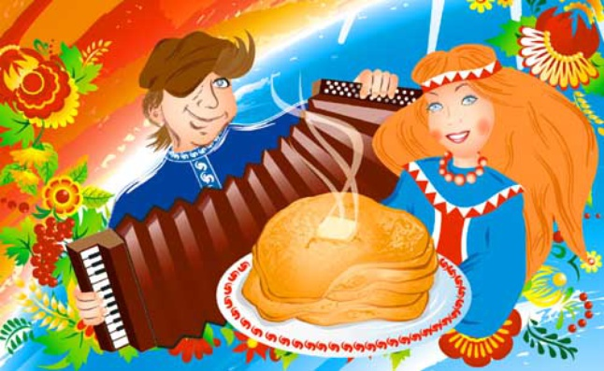

«Широкая масленица»

Цель: приобщение детей к русской культуре, традициям русского народа.
Задачи: воспитание у детей чувства патриотизма и любви к родине, возрождение русских народных традиций, обрядов и обычаев.
Ход мероприятия
Дети собираются в зале, строятся в два круга.
Скоморох: Здравствуйте, ребятишки, девчонки и мальчишки! Здравствуйте, гости, милости просим! Веселье начинаем, широкую Масленицу открываем! Мы по кругу все пойдем, хоровод заведем.
Фонограмма хоровод
Скоморох: Собрались мы позабавиться, да потешиться, зиму провожать, да весну закликать.
Вот идет к нам сама наша русская Зима!
Фонограмма. Выход Зимы.
Зима: Здравствуйте! А вот и я! Все вы знаете меня. Подружились вы со мной, с белой Зимушкой- зимой. С вами я в снежки играла и на саночках катала. Так давайте все играть, меня, зиму развлекать!
Скоморох: Ребята, давайте развлечём Зимушку- зиму поиграем:
1. «Катание на санках»
2.Игра «Снежки»
(фонограмма)
Зима: Вижу хорошо вам было в зимнее время. Побывала я у вас в гостях, да пора уходить! Время мое вышло, пора Весне дорогу уступить. За то, что обычаи помните, да проводы мои справляете, дарю вам масленицу!
Она вас накормит, напоит и развеселит. А про меня не забывайте, добром вспоминайте. Зовите в гости, когда время придет!
Скоморох: Зиме-матушке «спасибо» от души мы говорим, провожаем ее с миром и за все благодарим!
Все вместе: ты прости- прощай, на нас не серчай! (поклон)
Под весёлую музыку вносят Масленицу.
Скоморох: Зиму провожаем,
Масленицу встречаем.
Масленица - кривошейка.
Встретим тебя хорошенько!
Ой, ребята ,та – ра - ра!
В гости Масленица пришла!
Будем мы её хвалить, да величать.
А вы не зевайте, за мной слова все повторяйте!
«Здравствуй, масленица дорогая,
Наша гостьюшка годовая!
Коса длинная, трёхаршинная,
Лента алая да красивая!
Платок новенький, новомодненький,
Брови чёрные, наведённые!
Живёт масленица семь деньков,
Оставайся, Масленица на семь годков!»

Объявляю забаву – всем на веселье и на славу!
Танец на внимание
«Снег руками загребаем»
Вот и поиграли, кто внимательный узнали.
Ох, устал, проголодался, я блинов бы съел вершок!
Ой! (указывает в сторону мешка)
в углу стоит мешок! (подходит, рассматривает)
А мешок не простой –
В нём в честь праздника
Угощенье разное,
Пряники, конфеты, бублики
Для нашей почтенной публики!
(Мешок шевелится.)
Что за чудо? Скок да скок!
Глянь-ка прыгает мешок!
Эй, хватай его лови!
Поскорей мешок держи!
(Ловят мешок)
Давайте развяжем мешок и угостим весь честной народ. Глядишь и нам по кренделю достанется.
(Развязывают мешок, в мешке Баба яга, переодетая в Масленицу, доедает пряник.)
Яга: Здорово, люди добрые! Привет вам от Лешего! Тьфу, ты от Лета!
Встречалась с ним на болоте! Тьфу ты в полёте! Когда к вам спешила! Пора мне обязанности свои справлять! Я ведь Масленичка.
Скоморох: постой-ка, тут что-то не так. Эй, Масленица, а есть ли у тебя паспорт?
Яга: Это у меня – то? Да! Во, глядите! (показывает и читает): «Назначается долгожданной Масленицей на этот год.» И печать есть, и подпись: Кощей бессмертный.
Скоморох: Вот так масленица, ребята! А где блины да оладушки? Сама всё съела? (наступает на Ягу) Да ты и не Масленица, а Баба Яга настоящая! Уходи прочь! Не мешай нам зиму провожать, весну –красную встречать!
Яга: Так и быть мешать не буду. Только вы со мной поиграйте да ловкость свою покажите.
Скоморох спрашивает у детей согласия.
Яга: Есть у меня метёлки реактивные, спортивные.
Ребята, в две колонны становитесь
Да на метёлочки садитесь.
Нужно вокруг обежать
И другого на метёлочку сажаем
И опять вокруг и т.д.
Игра «Катание на мётлах» (фонограмма)
Яга: Молодцы-удальцы» повеселили меня.
Ой! уморили, утомили. Я думала, что вы больные да хилые, а вы здоровые да сильные. Молодцы!
Скоморох: Русская Масленица издавна славилась блинами.
Напекла ты нам поесть сотен пять, а может шесть! Угощение на славу и ребятам на забаву!
Яга: Накорми ты нас блинами, угости нас пирогами. Угости всех подряд и взрослых, и ребят.
Песня-хоровод «Как на масленой неделе» (фонограмма)
Скоморох: Что за чудо - скок да скок,
Гляньте, тронулся мешок!
Игра «Бег в мешках» (фонограмма)
Дети делятся на две команды. Участникам предлагается в мешках наперегонки допрыгать до отметки и обратно.
Баба Яга: А теперь по русскому обычаю обнимемся и попросим друг у друга прощения! (-Ты прости меня, пожалуйста)
Скоморох: Ребята, а теперь все вместе: «Ты прости прощай, наша масленица, ты прощай на нас не серчай!»
А вот и блинчики отличные, очень вкусные, пшеничные.
На столах скатерти самобраные, проходите гости желанные!
Все одеваются, выходят на улицу.
На улице ставится Масленица (чучело), дети привязывают к ней ленточки, загадывают желания. Угощение блинами….
Звучит весёлая музыка.

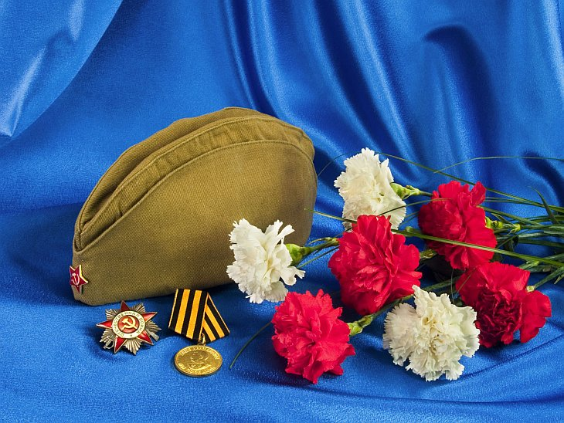

«И помнит мир спасённый»
«День Победы»

Цель: воспитание учащихся свободными и ответственными гражданами, любящими своё Отечество.
Задачи:
- формирование у учащихся таких понятий, как «Родина», «патриот», «защитник Родины»;
- формирование родственных чувств к своей семье;
- воспитание любви к Родине и уважение к людям, которые её защищали и защищают.
Ход мероприятия
Ведущий:
Есть события, над которыми время не властно, и, чем дальше в прошлое уходят они, тем яснее становится их величие. К таким событиям относится Великая Отечественная война.
Фонограмма. Танец «Дыхание тишины». На фоне стихи:
Ведущий:
Казалось, было холодно цветам,
И от росы они слегка поблекли.
Зарю, что шла по травам и кустам
Обшарили немецкие бинокли.
Цветок, в росинках весь, к цветку приник,
И пограничник протянул к ним руки.
А немцы, кончив кофе пить в тот миг
Влезали в танки, закрывая люки.
Такою всё дышало тишиной,
Что вся земля спала ещё, казалось,
Кто знал, что между миром и войной
Всего лишь пять минут осталось.
Заканчивается танец
Ведущий:
Сорок первый! Июнь. Год и месяц борьбы всенародной.
Даже пылью времён затянуть эту дату нельзя.
Поднималась страна и на фронт уходила поротно,
Кумачовые звёзды на полотнах знамён унося!
Музыкальный номер
Ведущий:
Война началась 22 июня 1941 года. На борьбу с немецко-фашистскими захватчиками поднялся весь наш народ. На фронт уходили и старые и молодые… Наши солдаты эшелонами уходили защищать Родину, тогда ещё не зная о том, что война не скоро закончится. Солдаты сражались во имя мира и мечтали о прекрасном будущем в передышках между боями. Они верили, что мир, спасённый от фашизма, будет прекрасен.
Музыкальный номер
Ведущий:
Не забывайте о солдатах,
Что бились из последних сил,
В бинтах стонали в медсанбатах
И так надеялись на мир!
Как вновь солдат с больничной койки
Вставал — и шел на честный бой!
Не за награды был он стойким,
За край сражался свой родной!
Музыкальный номер
Музыка фон. Выходят чтецы
Ведущий:
Четыре года шла война – 1418 дней и ночей! Тридцать четыре тысячи часов и 30 миллионов погибших людей! 30 миллионов… Вы только представьте – если по каждому из 30 миллионов в стране объявить минуту молчания, страна будет молчать… 46 лет!
Стихи:
1. Война закончилась. И заживают раны,
И в день Победы по восторженной земле,
Блестя наградами, шагают ветераны,
Фронтовики, герои, совесть наших дней!
2.Война закончилась. Но с каждым годом
Редеет славная гвардейская родня.
И все цветы свои весна в венок вплетает
И с ним склоняется у Вечного огня!
3.Война закончилась. Но память поколений,
Как фронтовая дружба вечна и тверда.
Нас никогда, никто не ставил на колени
И не поставит ни за что и никогда!
4.Война закончилась. Но песней опалённой
Над каждым домом до сих пор она кружит,
И не забыли мы, что двадцать миллионов
Ушли в бессмертие, чтоб нам с тобою жить!
5.Война закончилась. И пушки замолчали.
И годы сгладили великую бе
И мы живём. И мы опять весну встречаем
Встречаем День Победы – лучший день в году!
Музыкальный номер
Ведущий:
По всей стране от края и до края
Нет города такого, нет села,
Куда бы не пришла Победа в мае
Великого девятого числа!
Музыкальный номер (заключительный)



«Нам память эта дорога»

Урок мужества

Цель: знакомство с героическим прошлым России, воспитание гражданской позиции учащихся.
Задачи:
- познакомить с историческими фактами времен Великой Отечественной войны, как тяжелейшего испытания, выпавшего на долю всех жителей нашей страны, образ войны, в которой народ сплотился ради спасения Отечества и спас не только свою Родину, но и весь мир от ужасов фашизма;
- воспитывать у детей чувство личного сопереживания тем, кто отстоял Родину, чувство гордости за свою страну.
Содержание урока: беседа, концерт
Ход мероприятия
Звучит музыка, на фоне слова ведущего
Ведущий: Наше Отечество, наша Родина – матушка Россия. Отечеством мы зовём Россию потому, что в ней жили испокон веку отцы и деды наши. Родиной мы зовём её потому, что в ней мы родились, в неё говорят родным нам языком и всё в ней для нас родное, а матерью – потому, что она вскормила нас своим хлебом, вспоила своими водами, выучила своему языку, как мать она защищает и бережёт нас от всяких врагов.
В канун дня Победы мы проводим урок мужества «Нам эта память дорога». Сегодня у нас в гостях Ветераны педагогического труда, учителя высшей категории, дети погибших защитников Отечества, дети войны .
Выступление гостей.
Ведущий: Ребята давайте поблагодарим наших уважаемых гостей, пожелаем здоровья, мирного неба над головой, нам и нашим детям необходимы такие встречи (вручение цветов)
В знак благодарности учащиеся и преподаватели ДШИ подготовили концерт.
Концерт учащихся
По окончанию концерта слова ведущего:
Ещё раз благодарим наших дорогих гостей, слушателей, наших юных артистов. Выразить слова благодарности преподавателям музыкального отделения. Мы рады были видеть Вас в нашем храме музыки. До новых встреч!
Звучит музыка. Гости расходятся.



«Дебют первоклассников»

Цель: создание мотивации для обучения в музыкальной школе
Задачи:
- приобщение к школьным традициям
- обзор для детей и родителей перспективы обучения в музыкальной школе
- сплочение детского коллектива
- создание атмосферы праздника

Ход мероприятия
Ведущий:
Добрый вечер, уважаемые родители и гости нашего праздника! Мы рады приветствовать вас в нашей уютной школе искусств. Сегодня у нас праздник – «Посвящение первоклассников в мир искусства». Ведь для того, чтобы стать настоящими музыкантами, нужно пройти нелегкий путь, на котором понадобятся и трудолюбие, и терпение, и усидчивость, и стремление к совершенству, и многое другое. И сегодня можно с уверенностью сказать, что наши первоклассники достойны быть посвященными в прекрасный мир искусства!!! Все согласны? Тогда начинаем.
Всем гостям мы очень рады!
Праздник постучал в наш дом!
Первоклассники, входите,
С нетерпением вас ждем!
Музыкальная заставка
В зал входят первоклассники со своими преподавателями.
Сегодня в нашу школу принесли вот такой конверт, письмо от СКРИПИЧНОГО КЛЮЧА. Сейчас я его прочитаю.
Ведущий читает письмо ( Приложение 1)
Ведущий: Сколько всего нот? Давайте повторим их: До, ре, ми, фа, соль, ля, си.
Музыкальный номер
Ведущий:
Ребята, у скрипичного ключа ёщё есть для вас загадки. (Приложение 2)
Молодцы! Отлично справились с заданием!
Музыкальный номер
Ведущий: Ребята, у меня для вас есть необычная коробочка - шкатулка. Сейчас я вам дам эту музыкальную шкатулку, и под музыку будете её передавать . Когда музыка остановится, тот , у кого она останется, должен достать из шкатулки один лист и громко прочитать то, что на нем написано. По секрету вам скажу, что там написаны перепутанные слова известных детских песен, и вы должны догадаться, что это за песня и исполнить ее начало. (Приложение 3)
Под веселую музыку проводится игра «Помоги песенке»
Ведущий: Молодцы, ребята! Теперь вас можно считать достойными первоклассниками школы искусств. Я думаю, что каждый из вас заслуживает звания «Первоклассник школы искусств». Но, ребята, это звание многому обязывает. Готовы ли вы дать клятву верности искусству?
Дети: Да!
Ведущий: К приему торжественной клятвы Первоклассника школы искусств прошу встать!
Ваша задача слушать внимательно и говорить после сказанного «Клянусь!»
1.Клянемся перед всеми старательными быть
В школу искусств исправно ходить!
Дети: Клянемся!
2.Клянемся с музыкой по жизни идти
И не свернуть с обратного пути!
Дети: Клянемся!
3.Пусть будут дождь, метели на пути,
Клянемся на урок музыкальной грамоты идти!
Дети: Клянемся!
4.Клянемся, победив тоску и лень
Слушать музыку и петь каждый день!
Дети: Клянемся!
5.Клянемся детьми воспитанными быть
Не бегать по школе, а шагом ходить!
Дети: Клянемся!
6.Клянемся выходить в надлежащие сроки
И не опаздывать на уроки!
Дети: Клянемся!
7.Клянемся играть и петь мы прилично
В портфеле носить «хорошо» и «отлично»!
Дети: Клянемся!
8.Клянемся к творчеству стремиться
Чтобы нами вы могли гордиться!
Дети: Клянемся!
Ведущий:
Я объявляю вас Первоклассниками школы искусств.
Мир искусства – волшебный и сложный мир, он полон тайн, загадок и удивительных открытий. Но каждую тайну можно разгадать, если учиться постигать язык искусства – осваивать музыкальную грамоту, развивать внимание, память, художественный вкус!
А сейчас по традиции - концерт первоклассников.
Музыкальные номера
Дорогие ребята, всем Вам успехов, отличных оценок, пусть гармония всегда царит в вашей жизни, и только радостная музыка звучит в ваших сердцах.
Педагогам и родителям огромного терпения.
А наш праздник подошел к концу. Спасибо всем за внимание!
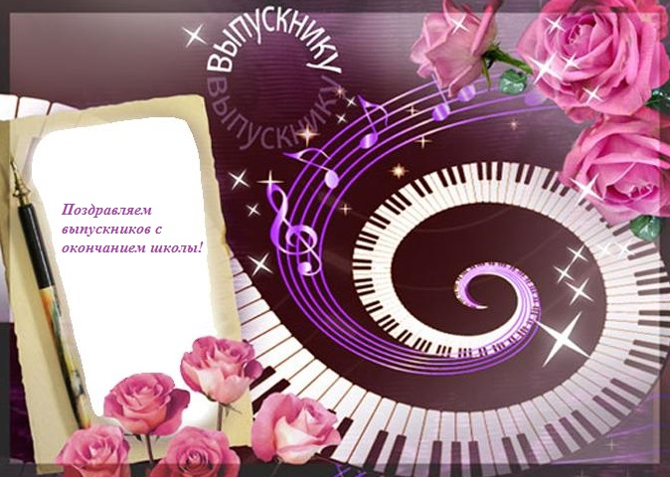

«До свидания, школа искусств!»
Выпускной вечер

Цель: создание атмосферы незабываемого праздника, благоприятного психологического климата между учащимися, родителями и преподавателями.
Задачи:
- подчеркнуть торжественность момента окончания Детской школы искусств.
- выразить благодарность всем, кто вел ученика по школьной жизни – учителям, родителям.
Ход мероприятия
(звучат фанфары)
Ведущий: Всем друзьям открыта наша дверь!
Мысли ваши грустные отбросьте.
Пусть мы расстаёмся, но теперь…
Связывает нас большое чувство
Навсегда, где б жить нам не пришлось.
Доброе и вечное искусство
В нашем сердце тоже прижилось.
Принимайте наши поздравленья,
Выпускницы и выпускники!
Все вы заслужили уваженье
За труды, что были нелегки
Все хотят увидеть нашу смену
Их, конечно лучше разглядеть:
Поднимайтесь дружненько на сцену! На почётном месте вам сидеть!
Под музыку и аплодисменты входят выпускники.
1.Художники
2.Хореографы
3.Музыкальное отделение:
Ведущий: Помните первый сентябрьский денёк?
Как эта дата от нас далека!
Вот и окончен наш долгий урок,
Не было только с урока звонка.
Вот и время пришло, чтоб для вас прозвенел
Самый последний, прощальный звонок!
(Звучит последний звонок. Каждый выпускник звонит и проходит в зал)
Для торжественного поздравления слово предоставляется директору МБУДО «ДШИ»
Выступление директора
Мы подошли к самому торжественному, волнующему моменту: к тому, к чему вы шли на протяжении всех школьных лет – вручению свидетельств.
Вручаются свидетельства
Чтобы свидетельство приобрело настоящую силу, выпускники должны произнести клятву.
Клятва выпускников
- Всегда помнить и любить нашу школу и учителей!
Вместе: Клянёмся !
- Музыкальное отделение: Мы никогда не забудем семь нот. Обещаем любить свой инструмент и иногда играть на нём!
Клянёмся!
- Изобразительное отделение: Мы никогда не забудем семь цветов радуги! Обещаем иногда брать в руки кисти и рисовать!
Клянёмся!
- Хореографическое отделение: Использовать на дискотеке навыки, полученные на уроках хореографии!
Клянёмся!
- Постараемся жить творчески и любить искусство!
Вместе: клянёмся! Клянёмся! Клянёмся!
Вот теперь ваше свидетельство приобрело настоящую силу!
Ни для кого не секрет, что быть преподавателем – это большая ответственность. Задача преподавателя – не оставить без внимания ни одной проблемы, ни пройти мимо, протянуть руку помощи, поддержать, найти подходящие слова в нужную минуту.
Слово преподавателям
Как не вспомнить нынче нам о тех,
Делил кто с вами радость, горе, смех…
Родители! Без вас мы никуда,
Беда любая с вами – не беда!
Вам слово, уважаемые родители.
Выступление родителей
А сейчас по традиции: концерт выпускников.
Тожественная часть выпускного вечера подошла к концу. Пусть светлые мгновения школьной жизни надолго сохранятся в вашей памяти!
Звучит музыка. Гости расходятся.

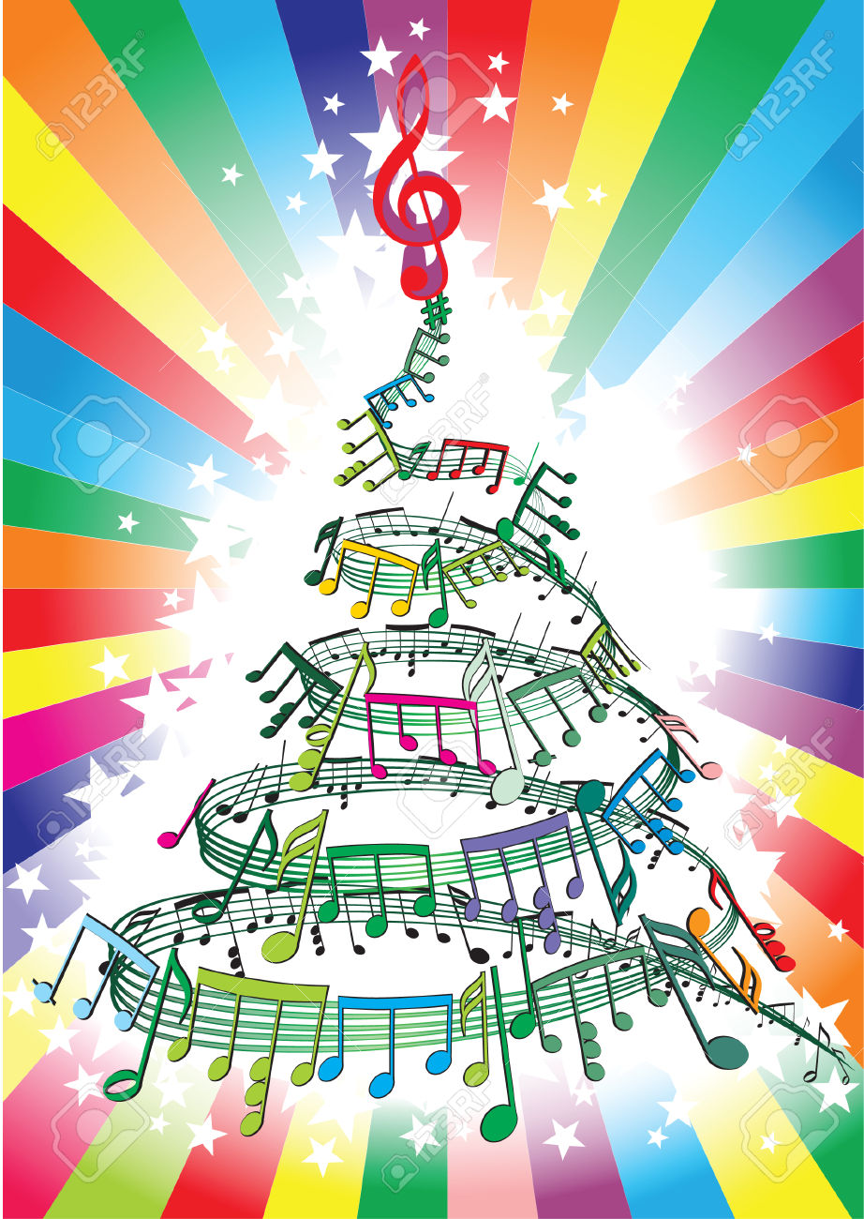

«Созвездие талантов»
Отчётный концерт ДШИ

Цель: подвести итоги учебного года и ознакомить родителей учеников и гостей школы с творчеством обучающихся в ДШИ.
Задачи:
- создать условия для дальнейшего стимулирования обучения детей на музыкальных инструментах;
- ознакомить родителей с уровнем освоения программы обучающимися;
- приобщить слушателей к культуре слушания классической музыки;
Ход мероприятия
Фанфары. Космическая музыка. На фоне музыки читаются слова.
Ведущий 1:Далеко-далеко на небе жила одинокая Звезда. Ей было холодно и грустно одной, и она много путешествовала, в надежде найти друзей .Однажды, двигаясь в ночном безмолвии Космоса, далеко внизу, на Земле , она увидела задорных и беспокойных людей. Эти люди возводили красивое здание: Храм искусства. Их вдохновляли мечты о том, как сюда будут спешить дети, как звуки музыки будут разноситься вокруг.
О, как захотелось Звезде спуститься на Землю и стать свидетельницей этого земного чуда. Но суров закон Космоса! Звёздам нельзя опускаться на Землю, иначе они погибнут, непременно погибнут! Однако, желание было сильней, и Звезда устремилась к Земле…
С тех пор прошло много лет. Храм искусства каждый год наполняется весёлыми детскими голосами, и каждый раз отправляется в удивительное путешествие в мир музыки.
А Звезда… Нет она не погибла. Достигну музыкальной страны, Звезда разлетелась на тысячи мелких осколков, которые приносят людям счастье!
Ведущий 1: Добрый вечер!
Ведущий 2: Здравствуйте!
Сбылось заветное желанье,
То, что много лет назад приснилось.
Ведущий 1:
Труд, упорство, мастерство, старанье-
Всё в нас, здесь сегодня воплотилось!
Ведущий 2: Мы рады приветствовать Вас на отчётном концерте «Созвездие талантов»
Ведущий 1: Сегодня здесь собрались те, кто видит перед собой цель и идёт к ней, несмотря на трудности.
Ведущий 2: Когда мы все вместе, мы можем многое.
Ведущий 1: Наши яркие выступления и достижения – это труд, энергия, большая отдача каждого и в отдельности.
Ведущий 2:Сегодня в этом зале зажжётся не одна , а целая звёздная россыпь одарённых детей, талант которых подобен свету звёзд.
Ведущий 1: В этот вечер мы дарим Вам наши улыбки, хорошее настроение и яркое созвездие талантов!
Звучит музыка. Выстраивается старший хор.
Ведущий 2: Открывает наш концерт старший хор ДШИ.
Звучит музыка. Хор уходит.
Ведущий 1: Сегодня мы подводим итоги уходящего учебного года. Первые успехи и первые маленькие звёздочки загораются на нашем школьном небосклоне, благодаря школьным конкурсам, эти конкурсы являются своеобразным стартом для многих учащихся, первой ступенькой творческого пути.
Музыкальные номера
Ведущий 2:Наши учащиеся за учебный год приняли активное участие в конкурсах различного уровня. Наши юные таланты успешно участвуют в конкурсной борьбе и радуют своих преподавателей успехами и победами.
Музыкальные номера
Ведущий 1: Мы продолжаем наш звёздныё концерт.
Музыкальные номера
Какие же всё-таки молодцы! Такие маленькие и уже звёзды, и не на небе, а на нашей сцене! Аплодисменты!
Ведущий 2: Сегодня действительно праздник, на котором школа имеет радость лицезреть и чествовать тех, кто приносит ей успех, победу, признание и славу.
Музыкальные номера
Ведущий 1: Детство – это особая, волшебная страна,
Здесь верят волшебству, здесь дружат с чудесами.
Все сказки наяву приходят в гости сами…
Музыкальные номера
Ведущий 2: От весёлых ритмов никуда не деться,
Ритмы современные – это ритмы детства!
Музыкальные номера
Ведущий 1: А наш концерт продолжается.
Музыкальные номера
Сегодня много было сказано о том, что наша школа – это огромное созвездие талантов, которое дарит вам свой свет.
Музыкальные номера
Ведущий 2: У нас в школе звёздочки разной величины и яркости. Одни уже открыли себя, другие только начинают раскрываться. Но все наши звёздочки занимают важное место в нашем созвездии – «Созвездии талантов»
Музыкальные номера
Ведущий 1: Сегодня у всех хорошее весеннее настроение. А при хорошем настроении хочется петь.
Музыкальные номера
Рояль – чудное изобретение человечества. А сегодня, как добрый волшебник, он сам дарит нам чудо – которое нельзя потрогать, но можно услышать. И имя ему – МУЗЫКА.
Музыкальные номера
Ведущий 2: Школьная кузница звёзд времени понапрасну не теряет, и каждый учебный год на небосводе появляется новое, яркое и неповторимое созвездие. И всё это благодаря опытным наставникам – нашим преподавателям, которые своим талантом и мастерством зажигают новые звёзды. Бурными аплодисментами встречайте: (преподаватели выходят на сцену)
Наш отчётный концерт «Созвездие талантов» подошёл к концу. Желаем всем творческих успехов, до новых встреч в новом учебном году!
Звучит музыка, зрители расходятся.

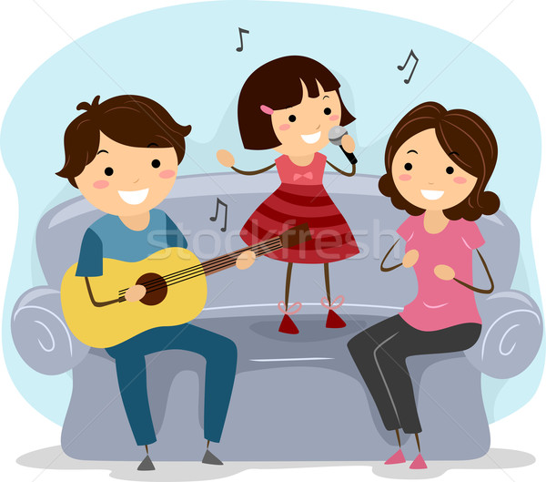

«Я+Я= МУЗЫКАЛЬНАЯ СЕМЬЯ»

Совместное мероприятие с родителями

Цель: повышение качества семейного воспитания через коллективные творческие дела.
Задачи:
- укрепление и развитие воспитательного потенциала семьи, повышение статуса отцовства и материнства в обществе, повышение внутренней мотивации, самооценки родителей с детьми и пропаганда успешности семьи;
- распространение положительного опыта семейного воспитания и повышение ответственности родителей за воспитание детей;
- популяризация среди подрастающего поколения ценности семьи и образ благополучной семьи и семейных ценностей;
- создание условий для реализации творческого потенциала семей;
- освоить различные формы приобретения опыта исполнительской деятельности;
- активизировать познавательные интересы обучающихся;
- создать условия для благоприятного климата в установлении доверительных и партнёрских отношений с родителями, привлечение родителей к совместному творчеству.
Ход мероприятия
Ведущая:
Добрый вечер! Сегодня здесь собралась одна большая семья. Всех нас, присутствующих в зале, объединяет интерес и любовь к музыке, поэтому свой фестиваль мы назвали «Я+Я = Музыкальная семья».
Семья – это наша пристань, крепость, которая защищает от всех невзгод.
Англичане говорят: «Мой дом – моя крепость» и запирают ворота.
А мы предлагаем открыть двери,
Распахнуть окна, впустить в наш зал
Побольше тепла, света и веселья.

Итак, представляем семьи – участницы нашего конкурса. (Представляет семьи участников конкурса)
Прошу приветствовать жюри. (представление жюри)
Вот перед вами нотный стан —
Семь нот и семь заданий в нем,
И это всей игры наш план,
Мы с музыкой вперед пойдем.
Ноту первую снимаю
И задание объявляю.
На картинку посмотреть
И командой песню спеть.
Первый конкурс: Визитка (провести жеребьёвку)
Каждая семейная команда подготовила свою музыкальную визитку.
Выступление команд.
Второй конкурс «Песня по картинке»
Третью ноту я снимаю,
Сыграть в оркестр предлагаю.
Но сначала для порядка,
Отгадайте-ка загадку.
Загадки
Ворона на поляне играет на (баяне.)
А собачки-лайки взяли (балалайки.)
Жмет слониха на педаль, не поет, трещит (рояль)
Волк с лисичкою на пару пели песни под (гитару.)
Детки серой утки дружно дуют в (дудки.)
А котята с кошками расстучались (ложками.)
Инструменты мы назвали
И оркестр сейчас создали.
Третий конкурс «Шумовой оркестр»
Команды выбирают предложенные музыкальные шумовые инструменты. Под музыку исполняют пьесы (шумовой аккомпанемент)
Ведущая
Четвёртая нота перед вами,
Песни угадайте сами.
Подсказку дам для вас, друзья,
Хочу ответ услышать я.
Четвёртый конкурс «Назови песню по подсказке»
Проводится конкурс
Подсказки
—Песня о длительном путешествии маленькой девочки в яркой шапочке.
(Песня Красной Шапочки: «Если долго-долго-долго, долго бегать по дорожке...»)
—Песня о содержимом головы, которая для маленького медвежонка не представляет особой ценности. (Песня Винни-Пуха: «Если я чешу в затылке не беда, в голове моей опилки, да-да-да!...»)
—Песня о веселом деревянном человечке.
(«Буратино»:«Кто с доброй сказкою знаком...»)
—Песня о животных, благодаря которым планета совершает движение вокруг своей оси. («Песенка о медведях»:
«Где-то на белом свете...»)
—Песня животного, плывущего на льдине и разыскивающего свою маму.
(«Песня мамонтенка»)
—Песня про животное, которое, если перейдет дорогу, то, по мнению суеверных людей, им не повезет.
(«Черный кот»: «Жил да был черный кот за углом...»)
—Песня о русском дереве, из которого заготавливают самые жаркие дрова, и которое дает вкусный и полезный сок.
(«Во поле береза стояла»).
—Песня про насекомое, у которого коленки назад.
(«В траве сидел кузнечик...»)
Ведущая.
Нота пятая перед вами,
Выступать вы будете сами.
В образ нужный вы войдёте,
И как «звезда» для нас споёте.
ПЯТЫЙ конкурс «Караоке»
Участники вытягивают карточки с названием песни, исполняют под фонограмму.
Ведущая
Вот шестая нота,
И ждет вас работа:
ШЕСТОЙ конкурс «Догадайся и ответь»
Кто из вас ответит на большее количество вопросов, тот и победит в этом конкурсе.
1. Какой полевой цветок носит музыкальное название? (Колокольчик) .
2. Кто помог волку из сказки «Волк и семеро козлят» изменить голос? (Кузнец)
3. О ком пела песню Золушка из кинофильма-сказки «Золушка»? (Жук)
4. Какой персонаж мультфильма пел песню «Я играю на гармошке… »?
(Крокодил Гена) .
5. Как зовут самого доброго, а главное поющего кота, который призывал жить в дружбе и согласии? (Леопольд) .
6. Сколько струн у балалайки? (3) .
7. Как называется песня, которую поёт мама засыпающему ребёнку? (Колыбельная) .
8. Кто из персонажей мультфильма любил петь на пляже, загорая под лучами яркого солнца? (Львёнок и черепаха.)
9. Какой инструмент можно получить из тростинки, если просверлить в ней дырочки? (Дудочка.)
10. Самая большая скрипка. (Контрабас.)
11. Как называют человека, который сочиняет музыку? (Композитор.)
12. Спектакль, в котором говорят языком танца. (Балет.)
13. Любимый инструмент Карабаса-Барабаса. (Труба.)
14. В каком мультфильме медвежонок и зайчонок поют песню об облаках? (Трям-трям, здравствуй.)
15. Человек, руководящий оркестром. (Дирижёр.)
16. Из какого дерева делают трубу? (Не из какого. Из металла.)
17. Кто пел песню «Если долго, долго, долго… ». (Красная шапочка.)
18. Как называется ансамбль из трёх исполнителей? (Трио.)
19. Какую песню поёт петух? (Кукареку.)
20. Музыкальный инструмент – геометрическая фигура. (Треугольник.)
21. Сколько всего нот? (7: до, ре, ми, фа, соль, ля, си.) .
22. Какое насекомое играет на скрипке? (Кузнечик) .
23. Из какого инструмента едят? (Тарелки) .
24. В какой передаче звучит песня «Спят усталые игрушки»? (Спокойной ночи, малыши)
25. Кто написал песни про кузнечика, Чебурашку, голубой вагон, Антошку? (Шаинский) .
26. Какой ключ открывает музыку? (Скрипичный) .
27. В каком мультфильме звучит песня «Кабы не было зимы»? («Зима в Простоквашино) .
28. Чем играют на скрипке? (Смычком) .
29. Первый шумовой музыкальный инструмент каждого ребёнка. (Погремушка) .
30. На каком инструменте играли Бабки-Ёжки из мультфильма «Летучий корабль»? (Гармошка) .
31. Кто лишает музыкального слуха? (Медведь) .
32. С чего начинается река? (С голубого ручейка) .
33. О, чём жалеет Крокодил Гена? (К сожаленью день рожденья только раз в году) .
34. В кого превратился Винни-Пух, взлетев на шарике? (В тучку) .
35. Сколько педалей у аккордеона? (Ни одной).

Седьмая нота завершает нотный стан,
Песню угадать предстоит всем вам.

СЕДЬМОЙ конкурс «Угадай мелодию»
Во время конкурса каждый игрок старается первым угадать мелодию.
Поиграли мы неплохо,
Пели дружно, как могли.
А теперь пора настала
Узнать мнение жюри.
Ведь у них своя забота —
Им ДИПЛОМЫ раздать охота.

Идет подведение итогов конкурсов, награждение семейных команд.

Подведен итог, конкурс завершен, до новых встреч!

Приложение 1
Письмо от скрипичного ключа:
«Здравствуйте ребята! Я - ключ скрипичный, нотами командовать могу отлично. Приготовил вам задания»
1.Задания от скрипичного ключа:
* Семь ребят на лесенке заиграли песенки: (ноты)
1. Кто сидит, как на скамейке
На добавочной линейке?
Знаем ноты мы давно
Эта нота будет ДО!
2.Кто-то спрыгнул со скамейки
Очутился под линейкой
Мы найдем ее везде
Эта нота будет РЕ!
3.По линеечкам носилась
И на первой зацепилась
Нарисуй ее возьми
Эта нота будет МИ!
4.Так уютно ей одной
Между первой и второй
Две линейки – как софа
Эта нота будет ФА!
5. На второй линейке нота
Нам сыграть ее охота
В поле выросла фасоль
Эта нота будет СОЛЬ!
6. Между третей и второй
Нота-песня, ну-ка спой!
В ней слова, лишь ля, ля, ля,
Эта нота будет ЛЯ!
7. На линейке третей нота
Вот и вся наша работа,
Больше нот ты не проси,
Эта нота будет СИ!

Приложение 2
Загадки от скрипичного ключа:
*Пять веревочек висят,
С них сто птичек голосят (нотный стан)
*Чтоб не спутать польку с маршем или с вальсом, например,
обязательно на страже здесь всегда стоит (размер)
* На нотную запись смотрю, да смотрю,
Всё понимаю и говорю:
«Мелодию делим в отрезки, вот так!
И видим, что каждый отрезок…» (такт)
*Писали ноты, между ними
Черту всё время проводили
Вертикальная палочка та-
это …. (тактовая черта)
*Понижаю ноту я. Как зовут меня, друзья? (бемоль)
*Сообщить вам очень рад про свою работу:
На полтона я, друзья, повышаю ноту (диез)

Приложение 3
Игра «Помоги песенке»
Задания к музыкальной шкатулке.
1.Светлей, радуга, вернется, день, проснется.
От улыбки станет всем светлей,
От улыбки в небе радуга проснется,
Поделись улыбкою своей,
И она еще не раз к тебе вернется!
2. Лошадка, наша, мужичок, везет, корешок
Везет лошадка дровенки,
А в дровнях мужичок,
Срубил он нашу елочку
Под самый корешок.
3. Пойдем, ложка, готовь, обед, картошка.
Антошка, Антошка,
Пойдем копать картошку!
4. Прохожие, на виду, играю, раз в году, гармошка.
Я играю на гармошке у прохожих на виду
К сожаленью день рожденья только раз в году.
5. Брюшко, кузнец, съела, прожорливое.
Ну вот пришла лягушка, прожорливое брюшко,
Прожорливое брюшко, и съела кузнеца!

Светлей, радуга, вернется, день, проснется.
Лошадка, наша, мужичок, везет, корешок
Пойдем, ложка, готовь, обед, картошка.
Прохожие, на виду, играю, раз в году, гармошка.
Прохожие, на виду, играю, раз в году, гармошка.
Брюшко, кузнец, съела, прожорливое.

Список литературы
- Булычёв Б.Е. Детская музыкальная школа как современная педагогическая система и пути её совершенствования: Автореф. дис. кадид. пед. наук.- Чебоксары – 1998г.
- Беляева Л.С. Творческая деятельность подростков в системе внешкольной работы: Автореф. дис. на соиск. учён. степ, кандид. пед. наук.- М.Изд-во Гос. Пед ун-т им. Ленина -1997г.
- Воронова Е. А. «Воспитательная работа в современной школе», М. «Феникс», 2009 г.
- Воротникова Е.Н. О совершенствовании учебного процесса в музыкальных школах//Педагогика.- 2001 г
- Гликман И.З. «Воспитание и образование» -М.: Трикста. 1999 г.
- Гребенюк О.С. Общая педагогика. - Калининград. 2008 г.
- Демакова И. Д. С верою в ученика: Особенности воспитат. работы клас. руководителя: Кн. для учителя: Из опыта работы. – М.: Просвещение, 2009 г.
- Добрович А.Б. Воспитателю о психологии и психогигиене общения. - М.: Просвещение. 2007 г.
- Журавлев В.И. Основы педагогического воспитания. - М.: Российское пед. агенство. 2009 г.
- Калуцкая Т.Н. Внеклассная и внешкольная работа с учащимися, М.: Просвещение. 2011 г.
- Кондратенков А. Е. Труд и талант учителя. - Р.-на-Д.: Феникс. 1989.
- Короткова В.М. «Воспитательные аспекты педагогики». Р.-на-Д.: Феникс. 2007 г.
- Короткова В.М. Самоуправление школьников, - Р.-на-Д.: Феникс. 2008 г.
- Мардахаев Л.В. «Внеклассная работа». М.: Просвещение. 2008 г.
- Маренкова, Н. В. Золотая коллекция школьных праздников и внеклассных мероприятий для 1-11 классов / Н.В. Маренкова. - М.: Феникс, 2008 г. - 352 c.
- Новикова Л. И. Педагогика детского коллектива: Вопросы теории. - М.: Просвещение, 1978 г.
- Пашнина В. Отдыхаем на "отлично"! Праздники и развлечения в летнем лагере / Вера Пашнина. - М.: Академия Развития, ВКТ, 2008 г.- 176 c.
- Педагогическая энциклопедия: - М.: Просвещение. 1994 г.
- Петрушин В.Н. «Музыкальная психология», - изд. «Владос», 1999 г.
- Строганова, Л. В. Внеклассные занятия по психологии для младших школьников и подростков / Л.В. Строганова, О.П. Чурляева. - М.: Владос-Пресс, 2012 г. - 136 c.
- Чернова Н.А.Творческая деятельность как средство развития личности учащегося: Учебное пособие.- Кемерово: Кузбассвузиздат.-1995 г.

